《博文杯立项》操作说明
- 登录网站
打开中南财经政法大学—学生网上事务大厅网站：http://a.zuel.edu.cn/ ，通过统一身份认证登录平台，推荐使用火狐浏览器或360浏览器，若浏览器出现不兼容情况请更新浏览器版本。（除IE浏览器之外的浏览器都可以登录）

- 进入系统后，点击下方红框处“博文杯立项/结项申报”
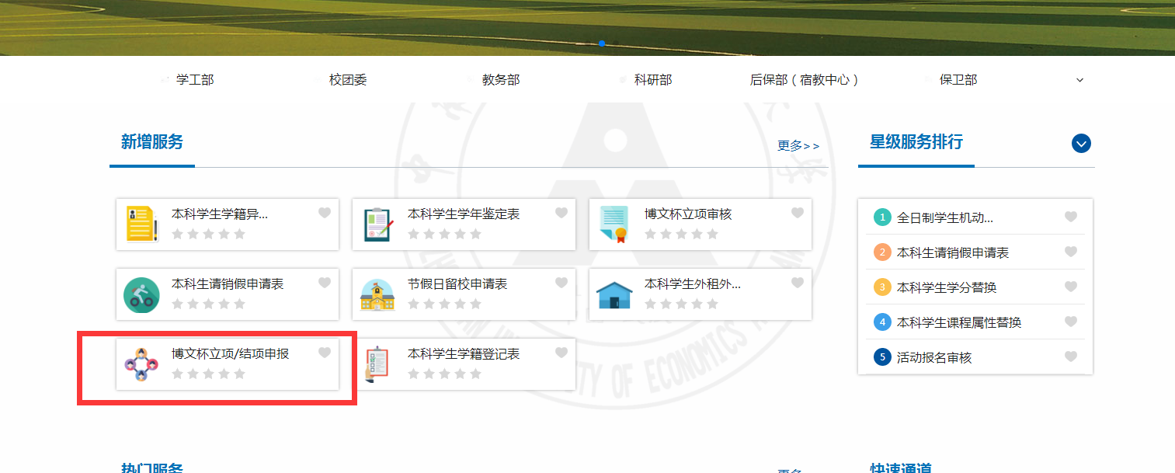

- 点击“开始办理”，准备填写申报书。
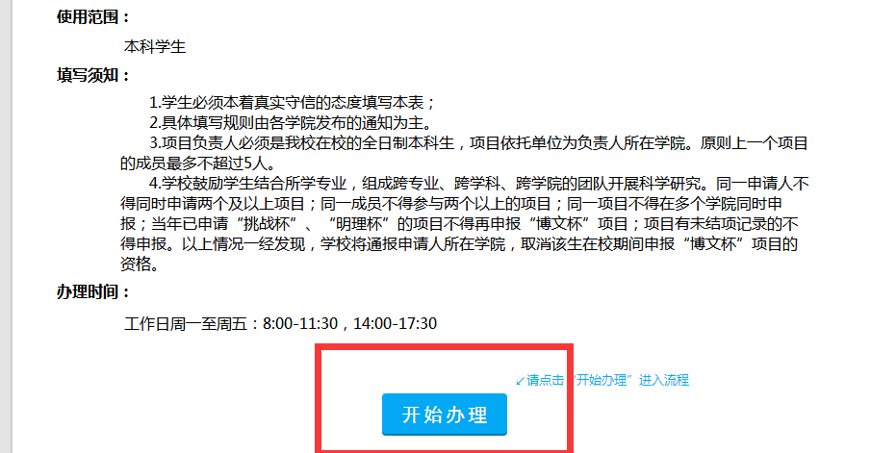

4.在打开的页面中点击“立项”和左上角的“确认”（详见下图中的红框所示）
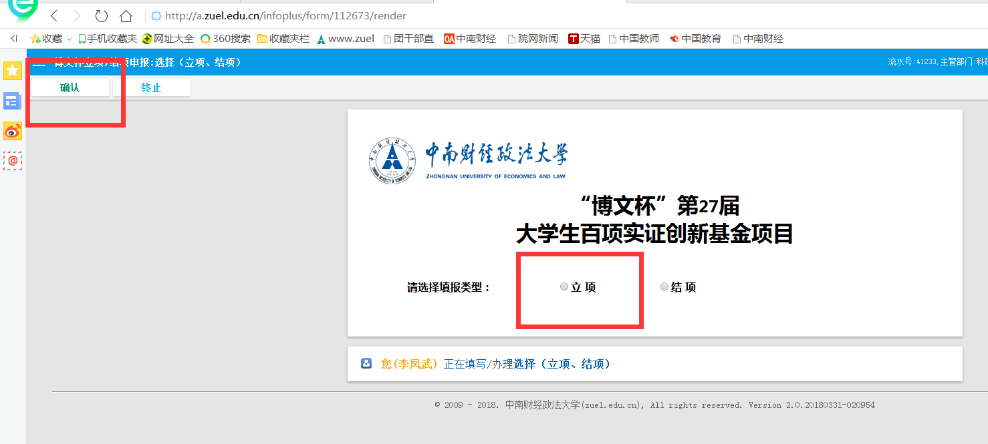

5.出现下图所示页面后，可以开始填写申报书，请注意：
- 今年系统设定的指导老师只有一人，无法增加行数。
- 关键字是为查重所设，建议选取项目标题或与申报书主要内容相关的词语
- 项目论证部分属于项目申报书的正文，请注意表格和图片的格式调整。
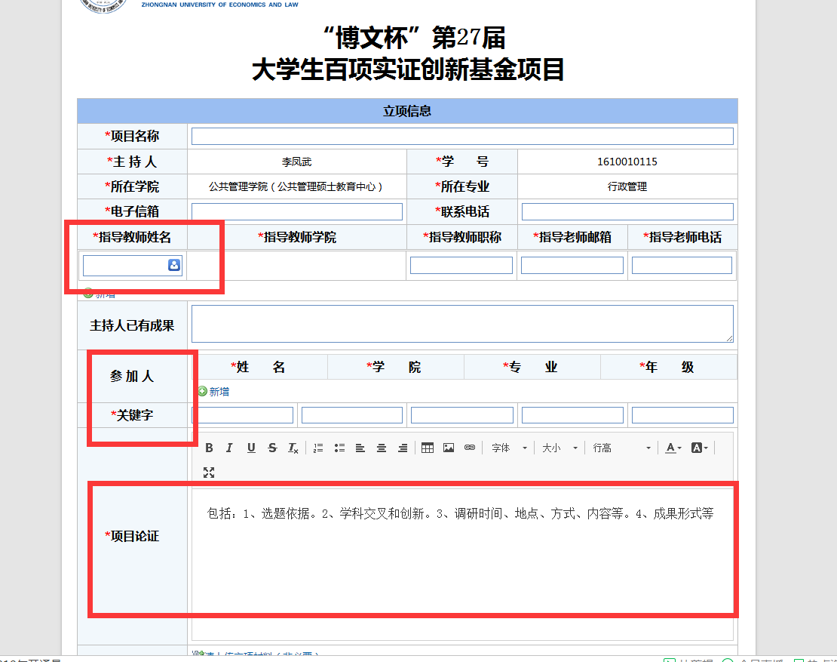
6.填写完毕，点击“提交申报材料”即可。
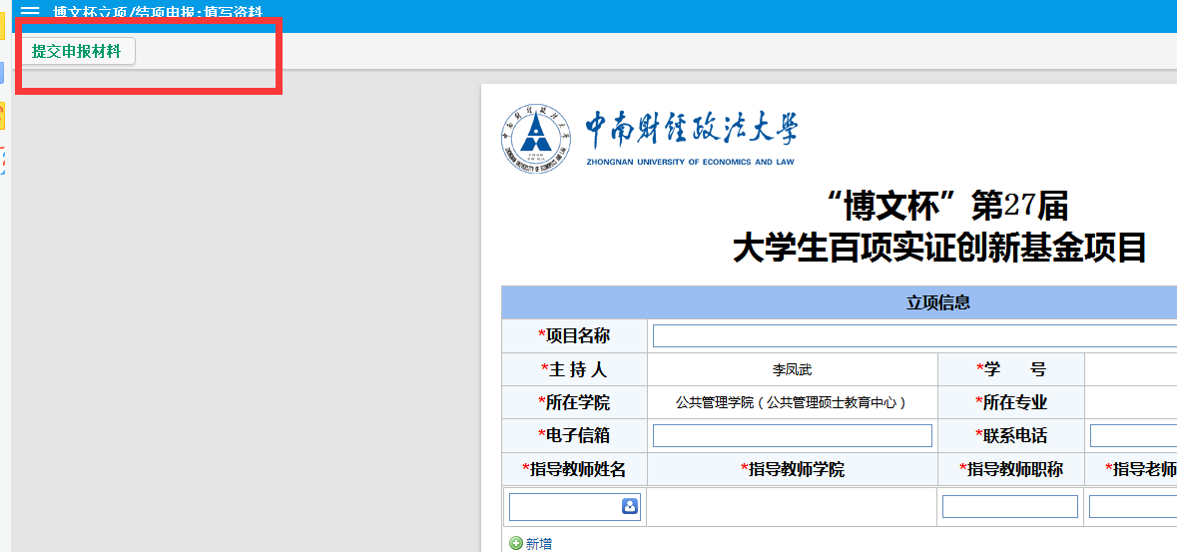

7.申报完成之后，退出系统，亦可再次登录，进入“博文杯立项/结项申报”查看审核进度。

